Bogotá, D. C, 20 de julio del 2023

Señor
JAIME LUIS LACOUTURE
Secretario General
Cámara de Representantes
CONGRESO DE COLOMBIA
Ciudad

Asunto: Presentación del proyecto de Acto Legislativo “Por medio del cual se profesionaliza la Fuerza Pública de Colombia, se elimina gradualmente el servicio militar obligatorio en tiempos de normalidad y se modifica el artículo 216 de la Constitución Política”.

Respetado presidente,

En ejercicio de la facultad prevista en el artículo 219 de la Ley 5ª de 1992, presentamos a consideración del Congreso de la República el Proyecto de Acto Legislativo “Por medio del cual se profesionaliza la Fuerza Pública de Colombia, se elimina gradualmente el servicio militar obligatorio en tiempos de normalidad y se modifica el artículo 216 de la Constitución Política”, con el fin de surtir el respectivo trámite legislativo.
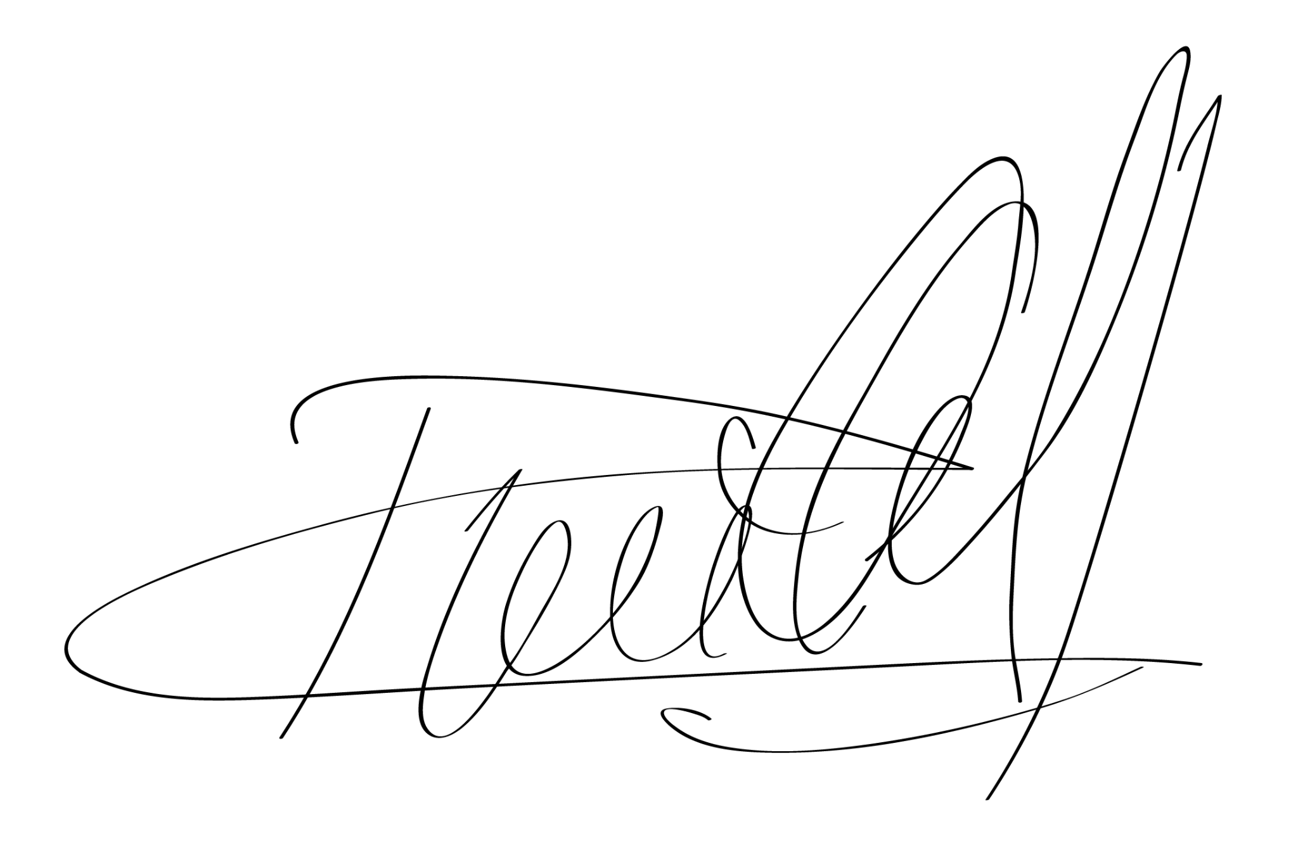
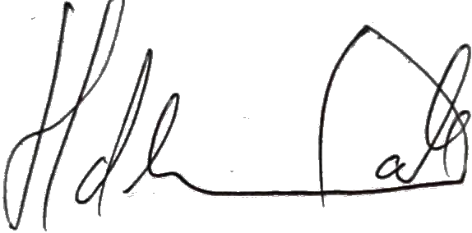
Cordialmente,

DANIEL CARVALHO MEJÍA HUMBERTO DE LA CALLE
Representante a la Cámara Senador de la República

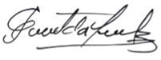
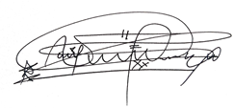
DUVALIER SÁNCHEZ ARANGO  Representante a la Cámara  Partido Alianza Verde | 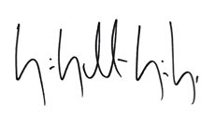  JUAN SEBASTIÁN GÓMEZ  Representante a la Cámara  Nuevo Liberalismo
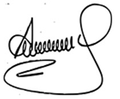  ANA CAROLINA ESPITIA  Senadora de la República  Partido Alianza Verde | 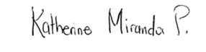  KATHERINE MIRANDA  Representante a la Cámara  Alianza Verde
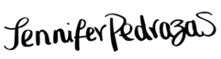  JENNIFER PEDRAZA SANDOVAL  Representante a la Cámara  Partido Dignidad y Compromiso | JAIME RAÚL SALAMANCA  Representante a la Cámara  Partido Alianza Verde
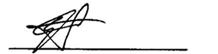  FABIÁN DÍAZ PLATA  Senador de la República  Partido Alianza Verde | ESMERALDA HERNÁNDEZ SILVA  Senadora de la República  Pacto Histórico
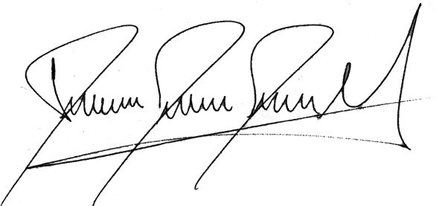
DAVID RACERO MAYORCA
Representante a la Cámara
Pacto Histórico
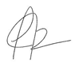  ALEJANDRO GARCÍA RÍOS  Representante a la Cámara  Partido Alianza Verde | 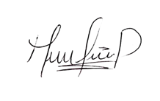  MARTHA ISABEL PERALTA  Senadora de la República  Pacto Histórico - Mais
ARIEL AVILA  Senado de la República | 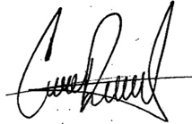  CRISTIAN DANILO AVENDAÑO FINO  Representante a la Cámara por Santander
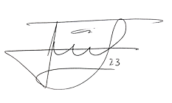  JULIÁN DAVID LÓPEZ TENORIO  Representante a la Cámara  Partido de la U | 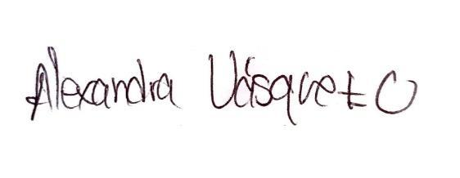  LEIDER ALEXANDRA VÁSQUEZ OCHOA  Representante a la Cámara por Cundinamarca  Pacto Histórico
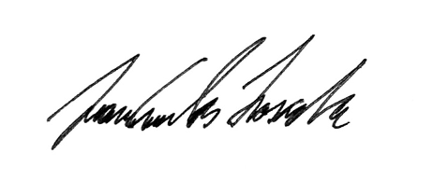  JUAN CARLOS LOZADA VARGAS  Representante a la Cámara  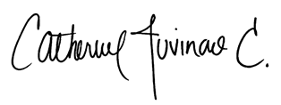  CATHERINE JUVINAO CLAVIJO  Representante a la Cámara por Bogotá  Partido Alianza Verde | 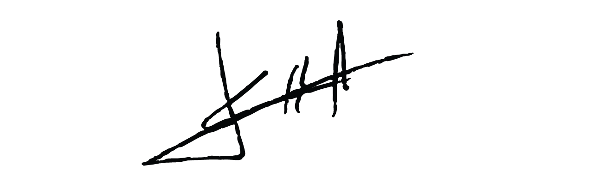  JUAN CAMILO LONDOÑO  Representante a la Cámara  Partido Alianza Verde  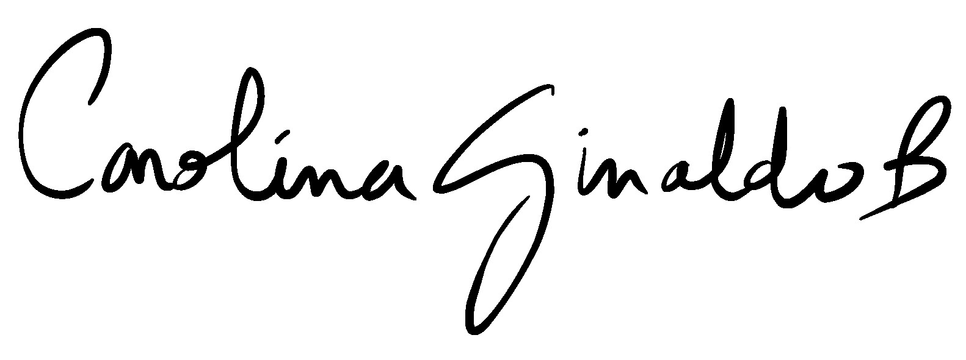  CAROLINA GIRALDO BOTERO  Representante a la Cámara por Risaralda  Alianza Verde
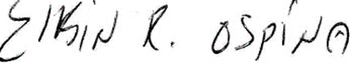  ELKIN RODOLFO OSPINA OSPINA  Representante a la Cámara por Antioquia  Partido Alianza Verde | 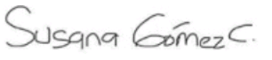  SUSANA GÓMEZ CASTAÑO  Representante a la Cámara por Antioquia  Partido Pacto Histórico
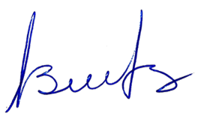  BERENICE BEDOYA PÉREZ  Senadora de la República  Partido Alianza Social Independiente - ASI | 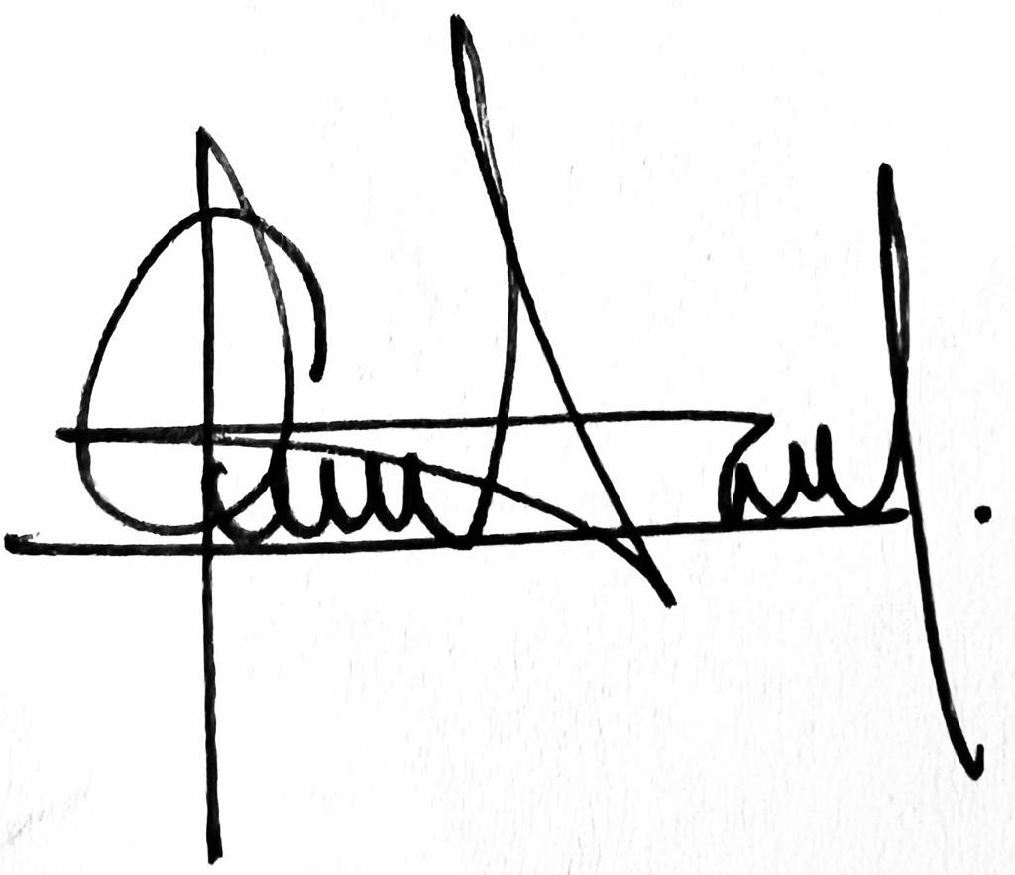  ANDRÉS CANCIMANCE LÓPEZ  Representante a la Cámara - Putumayo  Pacto Histórico
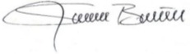  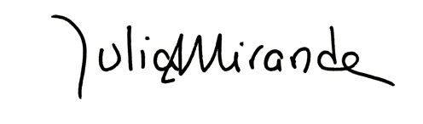  JULIA MIRANDA LONDOÑO  Representante a la Cámara por Bogotá  Partido Nuevo Liberalismo | NORMAN DAVID BAÑOL ALVAREZ  Representante a la Cámara Circunscripción Especial Indígena MAIS.
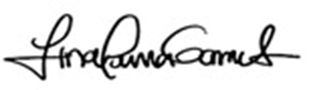LINA MARIA GARRIDO MARTIN  Representante a la Camara  Departamento de Arauca  Partido Cambio Radical | 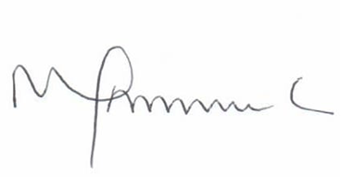  WILDER IBERSON ESCOBAR ORTIZ  Representante a la Cámara por Caldas  Gente en Movimiento
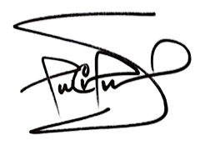  Luis Carlos Ochoa Tobón  Representante a la Cámara | 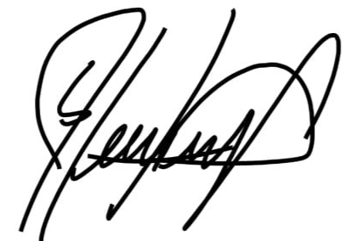  AGMETH JOSÉ ESCAF TIJERINO  Representante a la Cámara por el departamento del Atlántico
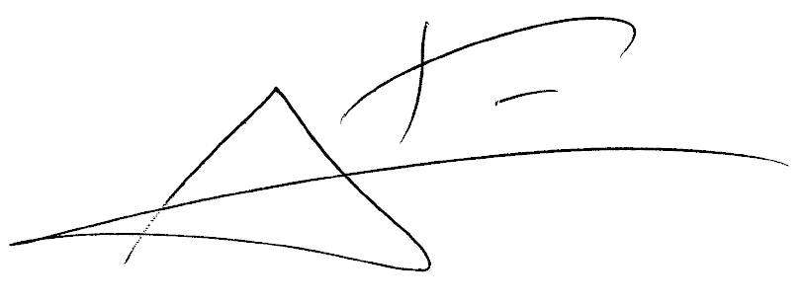  JORGE ELIÉCER TAMAYO MARULANDA  Representante a la Cámara | 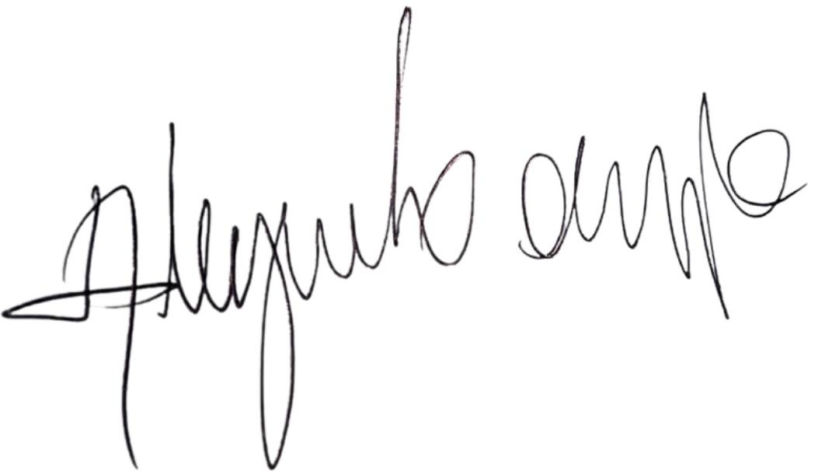  ALEJANDRO OCAMPO GIRALDO  Representante a la Cámara  Pacto Histórico

PROYECTO DE ACTO LEGISLATIVO NO. ____ DE 2023
Proyecto de Acto Legislativo N°. _____ de 2023 “Por medio del cual se profesionaliza la Fuerza Pública de Colombia, se elimina gradualmente el servicio militar obligatorio en tiempos de normalidad y se modifica el artículo 216 de la Constitución Política”
* * *
El Congreso de Colombia

Artículo 1°. Modifíquese el artículo 216 de la Constitución Política, el cual quedará así:
ARTÍCULO 216. La fuerza pública estará integrada en forma exclusiva por las Fuerzas Militares y la Policía Nacional. La fuerza pública será profesionalizada progresivamente.
En tiempos de normalidad, todos los colombianos y colombianas podrán elegir prestar un Servicio Social y Ambiental para la Paz o un Servicio Militar Voluntario. Se permitirá la obligatoriedad del servicio militar únicamente en caso de guerra exterior o conmoción interior.
La Ley determinará las condiciones que en todo tiempo eximen de lo anterior y las prerrogativas, modalidades y duración para la prestación de estos servicios, preponderando incentivos para quienes decidan prestar el servicio militar voluntario.
Parágrafo Transitorio: La eliminación de la obligatoriedad del Servicio Militar será de manera gradual, siendo desmontada por completo a diez años después de la promulgación del presente acto legislativo, momento en el cual la fuerza pública deberá cualificar sus procesos de incorporación y profesionalizar sus integrantes con enfoque en derechos humanos. El Gobierno Nacional dispondrá de los recursos y las políticas necesarias para la profesionalización progresiva de la fuerza pública.
Artículo 2°. Vigencia. El presente Acto Legislativo rige a partir de su promulgación y deroga todas las disposiciones que le sean contrarias.

EXPOSICIÓN DE MOTIVOS

“Por medio del cual se profesionaliza la Fuerza Pública de Colombia, se elimina gradualmente el servicio militar obligatorio en tiempos de normalidad y se modifica el artículo 216 de la Constitución Política”

- Objetivo
- Antecedentes
- Justificación
- Conflicto de intereses – Artículo 291 de la Ley 5 de 1992
- Iniciativa legislativa del Congreso de la República para la presentación de proyectos de acto legislativo

OBJETIVO
El proyecto de acto legislativo presentado a consideración del Honorable Congreso de la República busca eliminar gradualmente el servicio militar obligatorio, para lo cual: i) se elimina progresivamente la obligatoriedad del servicio militar, ii) se establece la prestación obligatoria para todos los colombianos y colombianas entendida como un servicio social y ambiental para la paz, enfocada en trabajos sociales, ambientales y culturales de utilidad pública o un servicio militar voluntario; iii) la habilitación a que se preste el servicio militar de forma voluntaria, iv) la profesionalización de las fuerza pública de Colombia y, v) la cualificación los procesos de incorporación de las fuerza pública.

ANTECEDENTES

El servicio militar obligatorio en las constituciones del país
Desde la Constitución de 1886 se le ha atribuido carácter obligatorio a la prestación del servicio militar en Colombia. El artículo 165 de esta Constitución establecía que todos los colombianos debían tomar las armas cuando las necesidades públicas lo exigieran para defender la independencia nacional y las instituciones patrias. Este artículo fue desarrollado por la Ley 1 del 19 de febrero de 1945, la cual reguló la prestación del servicio militar en Colombia. En términos generales, tal Ley estableció que todo varón colombiano estaba obligado a inscribirse para la prestación del servicio militar obligatorio, requisito sin el que no le sería posible formular solicitudes de exención o aplazamiento (artículo 3º).
Posteriormente, la Ley 131 de 1985 reguló la prestación del servicio militar voluntario en Colombia. Esta norma introdujo la posibilidad de prestar el servicio militar obligatorio durante un periodo no inferior a 12 meses. En el artículo 3º aclaró que quienes prestaran el servicio militar voluntario estarían sujetos al Código de Justicia Penal Militar, al Reglamento de Régimen Disciplinario, al Régimen Prestacional y a las normas relativas a la capacidad psicofísica, incapacidades, invalideces e indemnizaciones para los soldados de las fuerzas militares y los reglamentos especiales expedidos. Además, el artículo 4º estableció que quienes prestaran el servicio militar de manera voluntaria recibirían una bonificación mensual equivalente al salario mínimo legal vigente, incrementada en un sesenta por ciento (60%) del mismo salario, el cual no podrá sobrepasar la remuneración recibida por un Cabo Segundo, Marinero o Suboficial Técnico Cuarto.
En 1991 se dio el cambio de Constitución, pero se mantuvo la figura del servicio militar obligatorio. En el artículo 216 de la nueva Constitución se dispuso que “(…) todos los colombianos están obligados a tomar las armas cuando las necesidades públicas lo exijan para defender la independencia nacional y las instituciones públicas”. Posteriormente, se delimitó como marco normativo general para regular la prestación del servicio militar la Ley 1861 de 2017, que establece en su artículo 4°“el servicio militar obligatorio es un deber constitucional dirigido a todos los colombianos de servir a la patria, que nace al momento de cumplir su mayoría edad para contribuir (…). Todos los colombianos están obligados a tomar las armas (…), salvo para quienes ejerzan el derecho fundamental a la objeción de conciencia (…). La mujer podrá prestar el servicio militar de manera voluntaria y será obligatorio cuando las circunstancias del país lo exijan y el Gobierno Nacional lo determine, y tendrán derecho a los estímulos y prerrogativas que establece esta ley. Por ningún motivo se permitirá a la fuerza pública realizar detenciones ni operativos sorpresa para aprehender a los colombianos que a ese momento no se hubieran presentado o prestado el servicio militar obligatorio”.

El servicio de reclutamiento en la actualidad en Colombia
El 14 de junio de 2017, después de la firma del Acuerdo de Paz entre el gobierno nacional y las Farc, el Congreso aprobó la ley 1861 de 2017 que buscaba –entre otras transformaciones– estandarizar el término de prestación del servicio militar, aunque finalmente mantuvo el período de 12 meses para los soldados bachilleres y 18 meses para los soldados que no han terminado su bachillerato o estudios de secundaria. Así, contrario a lo que muchos esperaban, el servicio militar no se abolió tras la firma del Acuerdo sino que se mantuvo, reproduciendo las desigualdades que le son intrínsecas.
La Ley 1861 de 2017 reglamenta el servicio de reclutamiento, el control de reservas y la movilización de la Fuerza Pública. En esta ley se establece que todo varón colombiano está obligado a definir su situación militar como reservista de primera o segunda clase, a partir de la fecha en que cumpla su mayoría de edad y hasta el día en que cumpla 50 años. Se determinó que están exentos de prestar el servicio militar obligatorio quien sea hijo único, hombre o mujer; quien sea huérfano de padre o madre que atienda con su trabajo a la subsistencia de sus hermanos incapaces de ganarse el sustento; quien tenga padres incapacitados para trabajar o mayores de 60 años, cuando estos carezcan de renta, pensión o medios de subsistencia; quien sea hermano o hijo del que haya muerto o adquirido una inhabilidad absoluta y permanente en combate en prestación del servicio; quien sea hijo de oficiales, suboficiales, soldados e infantes de Marina profesionales, agentes, nivel ejecutivo y de la Fuerza Pública que hayan fallecido, o que los organismos y autoridades médico-laborales militar o de policía hayan declarado su invalidez; quien sea clérigo y religioso de acuerdo con el concordato; quien esté casado; quien esté en situación de discapacidad física, psíquica, o sensorial permanente; quien sea indígena; las víctimas del conflicto armado; quien sea desmovilizado; quien sea padre de familia; así como quien sea objetor de conciencia.
Adicionalmente se estableció que el servicio militar obligatorio dura 18 meses para quienes al momento de prestarlo no sean bachilleres y dura 12 meses para quienes sí lo sean. Durante este tiempo deben cumplir las siguientes etapas: a) formación militar básica; b) formación laboral productiva (los bachilleres no acceden a esta etapa); y c) aplicación práctica y experiencia de la formación militar básica.
El ciudadano que sea apto para prestar servicio militar y no ingrese a las filas deberá pagar una cuota de compensación militar calculada a partir de dos componentes: el patrimonio líquido y los ingresos de quien dependa económicamente. En todo caso, el valor de la cuota de compensación militar no podrá exceder los cuarenta (40) salarios mínimos legales vigentes.
Quien preste servicio militar obligatorio tiene derecho a que el Estado le reconozca los pasajes y viáticos para su traslado al lugar de incorporación, su sostenimiento durante el viaje y el regreso a su domicilio una vez licenciado o desacuartelado, así como una bonificación del 30% del salario mínimo mensual vigente.
Agrega la ley vigente que, además, el joven que decida no presentarse a concentración en la fecha, hora, y lugar indicado por las autoridades de reclutamiento tendrá una multa equivalente a un (1) salario mínimo legal mensual vigente por cada año de retardo o fracción en que no se presente, sin que sobrepase el valor correspondiente a los cinco (5) salarios mínimos legales mensuales vigentes.

Iniciativas legislativas que guardan relación con el proyecto objeto de estudio
Iniciativas similares se han tramitado en el Congreso en el pasado, sea para eliminar el servicio militar obligatorio o para presentar alternativas sociales o ambientales a la juventud colombiana diferentes a la guerra.
- Proyecto de Acto Legislativo 096 de 2015 Cámara “Por medio de la cual se crea el servicio social para la paz y se dictan otras disposiciones”. El Proyecto de Acto Legislativo fue archivado por tránsito de legislatura.
- Proyecto de Ley 010 de 2016 Cámara “Por medio del cual se elimina definitivamente el requisito de acreditar la situación militar para el acceso al derecho al trabajo, se modifica la liquidación de la cuota de compensación militar y se dictan otras disposiciones”. El Proyecto de Ley fue archivado en primer debate.
- Proyecto de Acto Legislativo 146 de 2016 Cámara “Por medio del cual se elimina la obligatoriedad del servicio militar en Colombia y se dictan otras disposiciones”. El Proyecto de Acto Legislativo fue archivado por tránsito de legislatura.
- Proyecto de Ley 253 de 2019 Cámara “Por medio de la cual se establece el servicio socioambiental obligatorio “legado para el ambiente” y se dictan otras disposiciones”. El Proyecto de Ley fue archivado en primer debate.
- Proyecto de Ley 536 de 2021 Cámara “Por medio del cual se modifica el de artículo 15 la ley 1861 de 2017 y se dictan otras disposiciones”. El Proyecto fue archivado conforme al artículo 162 de la Ley 5ta de 1992.
- Proyecto de Ley 016 de 2021 Cámara “Por medio del cual se modifica el artículo 42 de la ley 1861 del 2017 y se elimina el requisito de definir la situación militar como requisito para acceder al campo laboral”. El Proyecto fue archivado conforme al artículo 190 de la Ley 5ta de 1992.
- Proyecto de Ley 317 de 2021 Cámara “Por medio de la cual se modifica la ley 1861 de 2017, se regula la situación militar de hombres transgénero; y se dictan otras disposiciones”. El proyecto sigue en curso.
- Proyecto de Ley 381 de 2021 Cámara “Por medio de la cual se crea el servicio social PDET y se dictan otras disposiciones”. Es Ley de la República.
- Proyecto de Acto Legislativo 07 de 2018 Senado “Por el cual se elimina el servicio militar obligatorio y se implementa el servicio social y ambiental y se dictan otras disposiciones”. El proyecto de Acto Legislativo fue archivado.
- PL 160- 2022 C - 181 de 2022 S - “por medio del cual se modifica, adiciona y prorroga la Ley 418 de 1997, se define la política de paz de Estado, y se dictan otras disposiciones”. - Proyecto que incorpora el Servicio Social para la Paz, artículo 10 y 11. Ley de la República.
- Proyecto de Acto Legislativo No. 12 de 2022 Senado y 268 de 2022 Cámara “Por medio del cual elimina el servicio militar obligatorio en tiempos de normalidad y se modifica el artículo 216 de la Constitución Política”. Fue archivado conforme al artículo 375 de la Constitución Política de 1991.

Trámite del Proyecto de Acto Legislativo N° 12 de 2022 Senado y 268 de 2022 Cámara “por medio del cual se elimina el Servicio Militar Obligatorio en Tiempos de normalidad y se modifica el artículo 216 de la Constitución Política”
El 01 de agosto del año 2022 los H.S Humberto de la Calle Lombana, H.S Angélica Lozano Correa, H.S Fabián Díaz Plata, H.S Iván Leónidas Name Vásquez y los H.R Daniel Carvalho Mejía, H.R Juan Diego Muñoz Cabrera, H.R Jennifer Pedraza Sandoval, H.R Santiago Osorio Marín, H.R Juan Sebastián Gómez González, H.R Jaime Raúl Salamanca Torres, H.R Carolina Giraldo Botero, H.R Juan Carlos Lozada Vargas, H.R Katherine Miranda, H.R Alejandro García Ríos, H.R Duvalier Sánchez Arango, H.R Olga Lucía Velásquez, H.R Wilmer Castellanos Hernández, H.R Cristian Danilo Avendaño Fino, radicaron ante la Secretaría General del Senado de la República el proyecto de Acto Legislativo N° 12 del 2022, “Por medio del cual se elimina el Servicio Militar Obligatorio en tiempos de normalidad y se modifica el artículo 216 de la Constitución Política”, iniciativa que fue archivada por no terminar su trámite de primera vuelta en el periodo legislativo en el que fue presentado según el artículo 375 de la Constitución Política de Colombia de 1991.
Esta iniciativa, por expresa voluntad del Senado de la República y atendiendo las recomendaciones del Gobierno Nacional y los representantes de las Fuerzas Armadas, incorporó tres modificaciones sustanciales al proyecto original:
- El desmonte gradual al 2030 de la obligatoriedad del Servicio Militar actual.
- La importancia de mantener el Servicio Militar como una opción igual de legítima que el Servicio Social y Ambiental para la Paz.
- Mantener la obligatoriedad del Servicio Militar en caso de guerra exterior o conmoción interna.
Estas modificaciones y la redacción aprobada en el primer y segundo debate en el Senado de la República se mantienen vigentes en el presente proyecto acto legislativo.

Este P.A.L 268 de 2022 Senado y 268 de 2022 Cámara tuvo una audiencia pública en la Comisión Primera del Senado de la República en la cual se escuchó al Gobierno Nacional y a las fuerzas armadas de Colombia. A continuación, una síntesis de quienes intervinieron:

Ministro de Defensa, Iván Velásquez Gómez. Señaló que el Presidente Gustavo Petro en sus propuestas de campaña planteó la eliminación del servicio militar obligatorio, la importancia de generar una tendencia hacia la profesionalización de las fuerzas militares que conduce a mayor efectividad y eficacia en el cumplimiento de las funciones. Adicionalmente planteó que existe una gran dificultad presupuestal para pensar en una transformación súbita, y por eso el Gobierno está de acuerdo con la gradualidad en la eliminación del Servicio Militar Obligatorio. Agregó que el Gobierno Nacional propone unas nuevas Fuerzas Militares tendientes hacia la paz que contribuyan al desarrollo de las poblaciones, por lo cual la prestación profesional de las Fuerzas va a estar dirigida a cubrir otras actividades, mediante la contribución al desarrollo de las comunidades, por ejemplo.
Ministro de Justicia, Néstor Iván Osuna. Señaló que la postura del Gobierno respecto de este proyecto coincide con lo que ha expresado el Ministro de Defensa, por lo cual acompañan el proyecto.
Mayor General del Ejército Nacional Luis Mauricio Ospina. Resaltó la importancia de la gradualidad del proyecto y de la profesionalización de la fuerza pública.
Jefe de Estado Mayor de Planeación y Políticas del Ejército Nacional, Brigadier General Ruddy Arias Rodríguez. Llevó a cabo una presentación con las respuestas al cuestionario enviado. Entre estas, resaltó que hay 73.835 prestando el Servicio Militar, de los cuales 72.022 son de 18 meses y 1.755 de 12 meses. En cuanto a la viabilidad de la eliminación del Servicio Militar mencionó que no es viable por ningún motivo debido a que el Estado, ante los actuales y futuros desafíos de seguridad humana integral, debe mantener un pie de fuerza que permita cumplir los fines del Estado.

En contraposición propuso un Servicio Militar como proyecto de vida, ante lo cual explicó que esta propuesta brinda beneficios a la población joven como educación superior e ingreso a las escuelas de formación militar con costos cero.
Jefe de Estado Mayor de Personal de la Armada Nacional, Contralmirante León Ernesto Espinosa. Mencionó que dentro de la estructura de la Armada Nacional un 33% son infantes de marina regulares y bachilleres. Además, agregó que el eventual desmonte del Servicio Militar Obligatorio tendría impacto en la presencia que la Armada tiene en el territorio. Finalmente, mencionó que actualmente, como requisito para ser infante de marina profesional se requiere haber prestado el Servicio Militar, por lo cual la eliminación de dicho Servicio tendría un efecto sobre el número de infantes de marina profesionales.
Comandante de Desarrollo Humano de la Fuerza Aérea, Brigadier General Edgar Mauricio Falla. Aclaró que la Fuerza Aérea no cuenta con soldados profesionales, solo tiene soldados que se presentan de manera voluntaria como soldado regular. Por lo anterior, el proceso de la profesionalización de los soldados lo están tratando de desarrollar desde hace algunos años.

Directora de Incorporación de la Policía Nacional, Coronel María Elena Gómez. Resaltó la importancia de los auxiliares bachilleres al interior de la Policía Nacional. Además, mencionó que en este momento tienen 18.568 auxiliares, entre hombres y mujeres, lo que representa el 11% de la planta de la Policía Nacional. Además, resaltó que a partir del 2019, cuando se inició el servicio voluntario de la mujer, se han incorporado 16.948 mujeres. También menciona que el Servicio Militar se convierte en un proyecto de vida institucional para los jóvenes, en la medida que hay un porcentaje de quienes prestan el Servicio que deciden continuar en la institución. Además, resalta que las poblaciones exentas de prestar el servicio, tales como comunidades étnicas, 22.733 jóvenes han prestado voluntariamente el servicio. Finalmente menciona la importancia del Servicio Militar en la labor que lleva a cabo la Policía Nacional, específicamente resalta que el 66% de quienes prestan actualmente el Servicio se encuentran en labores de seguridad.

El proyecto fue discutido, modificado y aprobado por la Comisión Primera Constitucional del Senado el 20 de septiembre de 2022. Así mismo, fue aprobado en segundo debate por la Plenaria del Senado de la República el 25 de octubre del 2022, dando tránsito a primer debate en la Cámara de Representantes donde se archivó conforme al artículo 375 de la Constitución Política de Colombia.

JUSTIFICACIÓN:
IMPORTANCIA DE LA INICIATIVA LEGISLATIVA

Conforme a los antecedentes presentados y acatando las recomendaciones de la Comisión para el Esclarecimiento de la Verdad, la Convivencia y la No Repetición, someto a consideración del Honorable Congreso, la eliminación gradual del servicio militar obligatorio por las siguientes razones: i) la prestación del servicio militar se da de manera inequitativa; ii) las consecuencias prácticas de no obtener la libreta militar; iii) las barreras que enfrentan los jóvenes a la hora de objetar conciencia frente a la prestación del servicio militar obligatorio, iv) experiencias a nivel internacional; v) las afectaciones que han sufrido los jóvenes en la prestación del servicio militar obligatorio; vi) la necesidad de hacerlo de manera gradual, vii) la imperante necesidad de profesionalizar las fuerzas militares, viii) La paz total y el Servicio Social para la paz y, ix) la necesidad de un Proyecto de Acto Legislativo para eliminar la obligatoriedad del Servicio Militar.
A continuación se detallan los argumentos de las razones previamente señaladas.

I) La prestación del servicio militar se da de manera inequitativa

En Colombia se ha argumentado que son los jóvenes de estratos 0, 1, 2 y 3 quienes principalmente prestan el servicio militar. Para el año 2015 del total de personas prestando servicio militar, el 80% correspondía a personas de estratos 0, 1 y 2, el 19.5% de estratos 3 y 4 de clase media, y sólo el 0,5% pertenece a los estratos altos, convirtiéndose así el reclutamiento en un factor de fomento de la inequidad social.

Estrato | Soldados bachilleres | Soldados regulares | Soldados campesinos
6 | 0,02% | 0,02%
5 | 0,04% | 0,01%
4 | 0,7% | 1,15%
3 | 17,11% | 15,32% | 18,1%
2 | 55,03% | 60,44% | 50,48%
1 | 16,82% | 21,22% | 14,7%
0 | 10,28% | 1,8% | 16,42%

Las cifras anteriores, permiten evidenciar cómo el servicio militar obligatorio en Colombia es inequitativo, siendo únicamente los ciudadanos de escasos recursos los obligados a prestar cumplir esta obligación y con pocas opciones para eludirlo. De tal forma, que el servicio militar obligatorio como funciona en la actualidad, termina por convertirse en una figura que perpetúa las desigualdades existentes impactando de manera desproporcionada a ciertos grupos poblacionales.
Este impacto se evidencia en tres situaciones: i) en primer lugar, debido a que los criterios para aplazar esta obligación contemplados en el artículo 34 de la Ley 1861 de 2017 favorecen a quienes están estudiando, se termina incorporando como conscriptos principalmente a los jóvenes más vulnerables, con menor acceso a la educación; ii) en segundo lugar, aunque las comunidades étnicas se encuentran exentas de prestar el servicio militar, la realidad es que se han visto obligadas a hacerlo conforme lo reconoció la Corte Constitucional en Sentencia T 113 de 2009. Para algunos, esto afecta la vivencia tradicional de sus miembros y deslegitima al Estado dentro de ellas; y iii) en tercer lugar, existe una falta de justicia redistributiva, debido la bajísima remuneración otorgada a los jóvenes conscriptos, que, en el caso colombiano, a partir de la Ley 1861 de 2017 ha mejorado, sin embargo no alcanza ni a la mitad de un salario mínimo para cubrir las afectaciones generadas por los costos que podría implicar para la familia de estos jóvenes su ausencia en el hogar e incluso en ciudades o municipios alejados de su casa.
Por último, es innegable la pérdida social que supone el reclutamiento militar toda vez que desvía a las personas de sus ocupaciones preferentes y de sentar las bases para un proyecto de vida. Pues mientras un joven puede estar ocupando su tiempo durante 12 o 18 meses en formarse en una institución de educación superior o en acceder al mercado laboral, termina dedicando este tiempo a actividades militares en la Fuerza Pública.
Frente a este punto, hay estudios que muestran que el servicio militar obligatorio aumenta significativamente los delitos posteriores al servicio entre las edades de los 23 y 30 años, afectando particularmente a las poblaciones en condición de vulnerabilidad. De igual forma, se descarta la hipótesis de que el servicio militar pueda “enderezar” a los jóvenes problemáticos ya que por el contrario, el servicio militar obligatorio agrava este comportamiento preexistente. Esto, se explica en parte por el efecto negativo que tiene el SMO en el mercado laboral de los hombres jóvenes de entornos desfavorecidos.
En concordancia con lo anterior, un estudio llevado a cabo en Argentina identificó que aunque el reclutamiento militar puede prevenir algunos delitos al mantener a los jóvenes alejados de las calles y potencialmente mejorar su posterior inclusión en la sociedad, estos no contrarrestan el impacto general de servir en el ejército pues se aumenta la probabilidad de tener antecedentes penales posteriores. El estudio señala que el efecto es más fuerte para las cohortes de nacimiento que participaron en la Guerra de Malvinas, pero también son enfáticos en el efecto nocivo del servicio militar obligatorio en tiempos de paz en los procesos criminales posteriores.

II) Consecuencias prácticas de no obtener la libreta militar

Aunque el artículo 42 de la Ley 1861 establece que “la situación militar se deberá acreditar para ejercer cargos públicos, trabajar en el sector privado y celebrar contratos de prestación de servicios como persona natural con cualquier entidad de derecho público. Sin perjuicio de la obligación anterior, las entidades públicas o privadas no podrán exigir al ciudadano la presentación de la tarjeta militar para ingresar a un empleo. Las personas declaradas no aptas, exentas o que hayan superado la edad máxima de incorporación a filas podrán acceder a un empleo sin haber definido su situación militar. Sin embargo, a partir de la fecha de su vinculación laboral estas personas tendrán un lapso de dieciocho (18) meses para definir su situación militar. En todo caso, no se podrán contabilizar dentro de los dieciocho (18) meses, las demoras que no le sean imputables al trabajador”; la realidad es que, debido a la evidente contradicción que hay en el artículo anterior, la libreta militar sigue siendo un obstáculo para acceder a un empleo digno.
Esta contradicción ocurre porque la Ley 1861 de 2017 contiene las siguientes normas:
1. Existe la obligación de acreditar la situación militar (más no acreditar la definición de la situación militar).
2. Ningún empleador o contratante puede exigir la libreta militar para acceder a un empleo.
3. Las personas declaradas no aptas, exentas o que hayan superado la edad de incorporación pueden ingresar a un empleo sin haber definido la situación militar, pero tienen 18 meses para definirla.
Las dos primeras normas están orientadas a señalar que no se puede exigir la libreta militar para acceder a un empleo, por lo cual, al ser este el documento con el que se acredita la definición de la situación militar no se exige que esta se haya definido, lo único que debe acreditarse para ingresar al empleo es la situación militar, es decir, en qué estado del trámite de definir la situación está la persona (inscrito, citado, en concentración, en liquidación, reservista o remiso).
Sin embargo, la tercera norma resulta contradictoria pues si el espíritu del legislador era eliminar el obstáculo para acceder al empleo que representa la libreta militar, esta norma parece sugerir que sólo estos grupos pueden acceder al empleo sin definir la situación militar, a pesar de que el cuerpo normativo no se dice expresamente.
Hoy en el país hay miles de jóvenes que están en condiciones de trabajar pero que no encuentran un empleo. Para julio de este año (2022) la tasa de desempleo para los jóvenes entre los 14 y los 28 años fue del 19,4%, mientras que para la población en general fue del 11,3%. Si bien las consecuencias sociales y económicas de la pandemia de la COVID-19 agudizaron el problema, desde tiempo atrás los jóvenes se han encontrado con una serie de obstáculos que los han hecho tener muchas más probabilidades de estar desempleados que los adultos. Según el Ministerio del Trabajo de Colombia (2020), se encuentran con barreras individuales (carencia de documentos, carencia de estudios o carencia de experiencia), organizacionales (sesgos, prejuicios e imaginarios sobre los jóvenes y desconocimiento de beneficios por vincular jóvenes) y del entorno (división sexual del trabajo del hogar, escasa provisión de servicios en la ruralidad, entre otras circunstancias sociales, económicas y políticas) que inciden negativamente en su camino hacia la empleabilidad.
Lo anterior, no solo tiene implicaciones negativas en el presente de los jóvenes que ante una pérdida o caída de sus ingresos tienen más probabilidades de caer en la pobreza ya que cuentan con menos ahorros a los que recurrir (OCDE, 2020a), sino también en su futuro. Según la Organización de las Naciones Unidas (2010) en su documento de acciones prioritarias por la juventud mundial, “el desempleo crea una amplia gama de trastornos sociales y los jóvenes están particularmente expuestos a sus efectos nocivos: falta de desarrollo de los conocimientos técnicos, escaso amor propio, marginalización, empobrecimiento y enorme derroche de recursos humanos”. Por su parte, la Organización para la Cooperación y el Desarrollo Económico (2016), ha advertido que “estar desempleado a una edad temprana tiene efectos duraderos en términos de trayectorias profesionales y ganancias futuras. Los jóvenes con antecedentes de desempleo se enfrentan a un menor desarrollo profesional, oportunidades, menores niveles salariales, peores perspectivas para mejores trabajos y, en última instancia, pensiones más bajas”.
En cuanto respecta a la consideración de orden Constitucional que sustenta el presente proyecto, resulta importante tener en cuenta que el derecho fundamental al trabajo tiene una preponderante posición dentro de la Constitución Política de 1991, pues desde el preámbulo se perfila como un valor teleológico esencial de la Constitución; en el arts. 25 superior, se dispone: “toda persona tiene derecho a un trabajo en condiciones dignas y justas” y en el último inciso del art. 53 se consagra que: “La ley, los contratos, los acuerdos y los convenios del trabajo, no pueden menoscabar la libertad, la dignidad humana ni los derechos de los trabajadores”. Además, el derecho al trabajo tiene una doble connotación como elemento preponderante de interpretación por su calidad de Derecho Humano reconocido en el artículo 23 de la Declaración Universal de los Derechos Humanos de 1948, especial relevancia que se otorga a través del Bloque de Constitucionalidad del art. 93 de la carta.
Esto le impone al Estado la carga de procurar una especial protección al Derecho al Trabajo, tal y como lo ha determinado la Corte Constitucional en varias decisiones de las que vale la pena resaltar la sentencia C–055 de 1999. La corte también ha tenido la oportunidad de estudiar –en sede de tutela– la incidencia que tiene el servicio militar en el ejercicio del Derecho Fundamental al Trabajo, en la sentencia T–476 de 2014 señaló:
“implica una regulación fundada en la libertad para seleccionarlo, por lo que, salvo las restricciones legales, consiste en la realización de una actividad libremente escogida por la persona, dedicando a ella su esfuerzo intelectual o material, sin que puedan impedírselo los particulares ni el Estado a quien, por el contrario, le compete adoptar las políticas y medidas tendientes a su protección y garantía” (…) este derecho, además, comporta la exigencia de su ejercicio en condiciones dignas y justas, es decir, su realización en un entorno sin características humillantes o degradantes o que desconozca los principios mínimos fundamentales establecidos por la Constitución, y además que permita su desarrollo en condiciones equitativas para el trabajador.”
De esto se desprende que el legislador tiene la obligación de eliminar todo tipo de barreras que impidan a los colombianos un ejercicio libre, digno y justo del derecho fundamental al trabajo, tal y como pasa con la prohibición contenida en la ley 48 de 1993.

III) Las barreras que enfrentan los jóvenes para objetar conciencia a la hora de prestar el servicio militar obligatorio.

Conforme a lo establecido por la Corte Constitucional en la Sentencia SU-108 de 2016, se tiene como fundamentos de la libertad de conciencia que: (i) nadie podrá ser objeto ni de acoso ni de persecución en razón de sus convicciones o creencias; (ii) ninguna persona estará obligada a revelar sus convicciones y (iii) nadie será obligado a actuar contra su conciencia. De acuerdo con los planteamientos anteriores, se cataloga el derecho fundamental a la objeción de conciencia como el reconocimiento del derecho a la libertad de conciencia, el cual no constituye una evasión al ordenamiento jurídico, “sino que por el contrario, toda sociedad democrática debe estar interesada en el respeto de los derechos individuales de cada uno de los ciudadanos. No se trata de hacer prevalecer el interés de uno o unos pocos frente a muchos o la inmensa mayoría.”
Frente a este pronunciamiento, la comunidad internacional coincide en que “cuando el Estado admite la objeción de conciencia de un particular, está potenciando en beneficio de toda la sociedad ese valor fundamental”. Por tal razón, la necesidad de su aplicación se basa en salvaguardar la seguridad, el orden, la salud y la moral pública, así como los demás derechos y libertades de todos los ciudadanos.
A pesar de ello, objetar en conciencia la prestación del servicio militar resulta ser una figura poco garantista al darle prevalencia a las obligaciones impuestas por el Estado frente a los derechos y libertades de los ciudadanos, debido a que es común que como ultima ratio se acuda a dicha figura en algunos casos, como ocurre cuando se encuentra pendiente definir la situación militar; se ha incurrido en un reclutamiento forzoso; o por desistimiento expreso.
En este orden de ideas, es posible anteponer la objeción de conciencia en la prestación del servicio militar, pero antecedida por una situación que coacciona al ciudadano a sumergirse en el ámbito en contraposición de las convicciones que atentan contra su integridad por la implicación del hacer uso y/o porte de armas con el fin de combatir.
En concordancia con las manifestaciones de la Corte, en relación a la consolidación de la naturaleza de las convicciones para invocar la declaratoria de objeción de conciencia en la prestación del servicio militar, se deben cumplir con los parámetros de profundización, fijación y sinceridad que permitan otorgar la medida. Además, por medio de sus decisiones ha señalado el cumplimiento de otros requisitos para surtir el trámite que rechaza el valor de la identidad personal interior al ser evaluada, y de esta manera, estipular el correspondiente reconocimiento por parte del Estado y de las Fuerzas Militares.
El derecho a la objeción de conciencia en contraposición a la prestación del servicio militar, actualmente goza de vacíos normativos que conllevan a la inestabilidad de las decisiones por la confrontación entre el deber constitucional y los derechos fundamentales. Ante este escenario, la eliminación de la prestación del servicio militar en tiempos de normalidad resulta efectiva dada la prevalencia del contexto social fundado en la paz estable y duradera por el cumplimiento de la seguridad nacional a cargo de los demás miembros de las Fuerzas Militares y de los ciudadanos, en general, en virtud del deber de cuidado.

VI) Experiencias a nivel internacional
Si se entiende que la razón de ser de esta imposición es la noción de servicio a la patria, es posible remontarse a la experiencia de Argentina, Chile y Perú, o a los EE.UU. y varios países de Europa, los cuales han preferido replantear la idea de tomar las armas como forma de servir a la patria y ampliar las posibilidades de orientar este deber ciudadano hacia lo comunitario.
Las experiencias internacionales han demostrado que cuando se opta por eliminar la obligatoriedad del servicio militar hay una reducción en el gasto militar que le permite al Estado orientar estos recursos en instituciones que pueden también ejercer soberanía en el territorio a través de la inversión en proyectos de la economía nacional y del ámbito social, mejorando proporcionalmente la calidad de vida de la ciudadanía.
Según The World Factbook (2020) de 195 países del mundo tan solo 66 conservan el servicio militar obligatorio. A nivel internacional existe una tendencia por desmontar el servicio militar obligatorio. Países como Argentina, Australia, Barbados, Bélgica, Belice, Bulgaria, Canadá, Costa Rica, Croacia,
España, Estados Unidos, Francia, Italia, Japón, Nueva Zelanda, Países Bajos, Panamá, Polonia, Portugal, Reino Unido, entre otros, han desmontado el servicio militar obligatorio. Actualmente en América Latina sólo seis países tienen servicio militar obligatorio: México, Guatemala, Cuba, Brasil, Paraguay y Colombia.
El siguiente gráfico presenta el estado actual del servicio militar a nivel mundial.

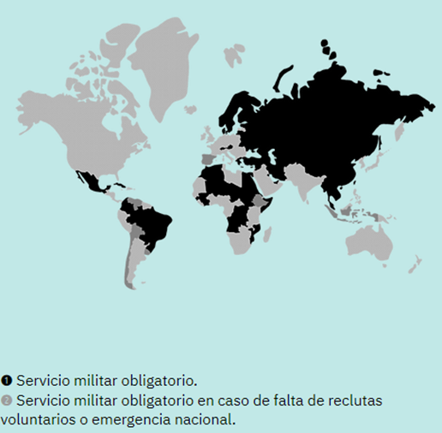
Ilustración 1 Estado actual del SMO a nivel mundial. Fuente: Temblores Org (2022).
Resulta de particular relevancia en este apartado el caso de Perú, pues luego de la finalización del conflicto armado con los grupos Sendero Luminoso y el Movimiento Túpac Amarú, el Estado replanteó la obligatoriedad del servicio militar para los jóvenes que cumplían la mayoría de edad. De tal forma, que en 1999 se creó el nuevo sistema de prestación del servicio militar de forma voluntaria.
Esta situación supuso un reto para las Fuerzas Armadas ya que en un escenario de conflicto armado interno, se requirió de estrategias innovadoras y eficaces que permitieran cumplir con los objetivos constitucionales y con las cifras requeridas para mantener el pie de fuerza en el ejército. Por esta razón, implementaron el programa de becas de inclusión social, llamado también Programa Beca 18, que consistía en capacitar al personal de tropa en competencias que aseguren su reinserción en la sociedad, una vez cumplido su tiempo de servicio en filas; para ello se establecieron Centros de Capacitación Técnico Productiva, (CETPRO) de carácter multidisciplinarios en cada cuerpo de Ejército a los cuales accedían el personal de tropa en el último semestre del servicio activo. Así, a medida que los contingentes iban cumpliendo su tiempo de servicio en filas, egresaban promociones de personal calificado de manera que al final del servicio, se les permita integrarse a la fuerza laboral o población económicamente activa.

V) Afectaciones a los jóvenes obligados a prestar servicio militar:
Actualmente 82.799 jóvenes prestan Servicio Militar en Colombia, de esta cifra 70.583 están en el Ejército, 9.319 en la Armada y 2.897 en la Fuerza Aérea. Aunque la cifra puede considerarse como significativa, la mayoría de jóvenes desempeñan tareas administrativas y de seguridad en las diferentes guarniciones militares. Por ejemplo en el Ejército solo 26.809 desarrollan operaciones militares a través de tareas defensivas, de estabilidad y cumplen misiones para proteger a la población, los bienes y la infraestructura estratégica del país.
A pesar de lo anterior, en el último cuatrienio los jóvenes obligados a prestar el servicio militar se han visto envueltos en eventos negativos asociados con su presencia en zonas de conflicto. En el Ejército, 50 jóvenes fueron asesinados, siendo la mayoría víctimas de minas; 176 fueron heridos; y 7 jóvenes han sido víctimas de secuestro.
La siguiente tabla discrimina cada una de las afectaciones a esta población dentro del Ejército Nacional.
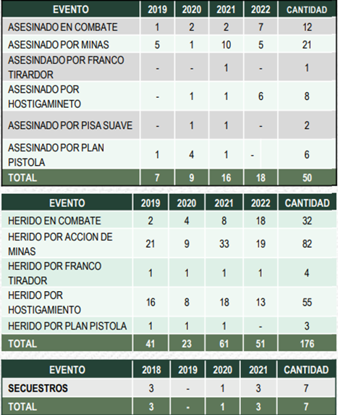
Fuente: Ejército Nacional. Análisis del impacto de la modificación del Servicio Militar Obligatorio. Presentado en la Comisión Primera del Senado el 20 de septiembre de 2022.
Conforme a lo anterior, no podemos seguir condenando a nuestros jóvenes a ser víctimas de la guerra. Sobre todo, cuando esto impacta de manera desproporcionada a los jóvenes en condición de vulnerabilidad.

VI) La necesidad de hacerlo gradualmente

El Proyecto de Acto Legislativo sometido a consideración del Congreso, no pretende desconocer los retos en materia de seguridad que enfrenta el país, ni los objetivos que cumple el servicio militar obligatorio, como mecanismo para aumentar la capacidad de las fuerza pública para cumplir su mandato constitucional.
Sin embargo, desde el Congreso de la República se debe reconocer que las amenazas que enfrenta el Estado no son las mismas que aquellas identificadas en el marco de la Constitución de 1886. Por el contrario, el mundo ha avanzado y se da cuenta de que hoy los ejércitos tienen menos hombres pero son más eficientes y precisos en su accionar.
A su vez, el servicio militar obligatorio, como está concebido en la actualidad, no está cumpliendo con las expectativas de sus partes: los jóvenes no ven atractivo la prestación del servicio por su obligatoriedad y falta de prerrogativas y las direcciones de reclutamiento de la fuerza pública sólo están cumpliendo alrededor del 60% de las metas anuales de reclutamiento. Esto representa una considerable reducción en la capacidad operativa de la Fuerza Pública puesto que existe una sobredependencia de los efectivos que provee el servicio militar obligatorio en el despliegue de la fuerza pública sin que existan alternativas que busquen resolver esta necesidad, como lo es la profesionalización progresiva de sus efectivos.
Por esta razón y con el fin de impulsar una iniciativa legislativa prudente, se propone que el desmonte gradual del servicio militar obligatorio, la creación de un servicio social para la paz y la profesionalización de la fuerza pública para los diez años siguientes a su promulgación; tiempo suficiente para, al tiempo de su desmonte, se incremente progresivamente los recursos y las capacidades necesarias para que la fuerza pública esté en condiciones óptimas de enfrentar los retos propios del contexto actual.
Al respecto, en el oficio MDN-DMSG-GAL-22 del 13 de septiembre de 2022 el Ministerio de Defensa Nacional da alcance a las proposiciones 40 y 41 de la Comisión Primera del Senado respecto a al PAL N° 12 del 2022 Senado y 268 de 2022 Cámara, afirmando que “la eliminación del Servicio Militar Obligatorio podría ser un camino gradual y armónico que le permita a los colombianos acudir a la carrera militar por voluntad y no de manera forzada, lo que implica necesariamente la profesionalización de las Fuerzas Militares y de Policía y este a su vez en su presupuesto”.

VII) la importancia de profesionalizar a las Fuerzas Militares

El servicio militar obligatorio como está concebido en la actualidad está fracasando en su objetivo de reclutar nuevos efectivos los últimos años. Según los cálculos de las fuerzas militarires, en la última década ha habido una reducción del 60% de la incorporación de nuevos soldados respecto a las incorporaciones planeadas. Para ilustrar esto, el Ejército Nacional pasó de 225.076 efectivos en el 2013 a 188.783 efectivos en el 2022. En este año, el Ejército Nacional sólo cumplió el 66% de las metas de incorporación lo que significó una reducción de 606 pelotones. Este comportamiento ha sido similar en la Armada y en la Fuerza Aérea a pesar del mandato constitucional del Servicio Militar Obligatorio para los hombres mayores de 18 años. Adicionalmente, en los últimos 10 años sólo el 24% de los jóvenes que han pasado por el Servicio Militar se incorporan a las fuerzas armadas a través de la carrera militar, perdiéndose así, tiempo y recursos en un 66% reclutados y entrenados en un servicio que no los convoca a integrarlos como parte de su proyecto de vida. Todo lo anterior, evidencia que el servicio militar obligatorio no es atractivo para la juventud colombiana y está siendo ineficaz en la incorporación de nuevos efectivos a las fuerzas militares y en aumentar su capacidad operativa.

Es por esto que las Fuerzas Armadas están estudiando una serie de propuestas para hacer del Servicio Militar un proyecto de vida atractivo para los jóvenes del país y de paso, transitar hacia la profesionalización de sus efectivos. Algunas de las propuestas incluyen: crear un servicio militar voluntario, optimizar tecnológicamente la operatividad de la Fuerza Pública, establecer una sola modalidad en tiempo de prestación del servicio, fortalecer el componente social y ambiental, aumentar la bonificación para el Servicio Militar como opción de empleabilidad, acceso gratuito a la movilidad de carrera, preparación para el trabajo (certificación como técnico laboral), entre otras.

Estas propuestas requieren una modificación total a la Ley de Reclutamiento, Ley 1861 de 2017 y ajustes normativos a los decretos subsidiarios, así como la inyección de presupuesto adicional para tales fines que podría ser otorgado de manera gradual.

Así pues, el desmonte progresivo del Servicio Militar Obligatorio que propone este proyecto de acto legislativo se convierte en una oportunidad para transformar los medios, incentivos y objetivos de la incorporación a las fuerzas armadas de Colombia, buscando su progresiva profesionalización, brindando mayores garantías a los jóvenes que decidan autónomamente participar en ellas a través de un Servicio Militar como proyecto de vida y buscar alternativas más novedosas y atractivas para solucionar definitivamente las dificultades para el reclutamiento de nuevos efectivos, siendo más eficientes y eficaces con los recursos invertidos en los servicios de reclutamiento y entrenamiento.

VIII) Paz Total y el Servicio Social para la Paz

El 05 de noviembre de 2022, el Presidente de la República sanciona la Ley 2272 de 2022 “Por medio de la cual se modifica, adiciona y prorroga la ley 418 de 1997, prorrogada, modificada y adicionada por las leyes 548 de 1999, 782 de 2002, 1106 de 2006, 1421 de 2010, 1738 de 2014 y 1941 de 2018, se define la política de Paz de Estado, se crea el Servicio Social para la Paz y se dictan otras disposiciones”.

En esta ley ordinaria se aprobó el Servicio Social para la Paz como una alternativa al Servicio Militar. Allí se incluyen 11 modalidades 1. Servicio social para promover la alfabetización digital en zonas rurales o urbanas. 2. Servicio social para el trabajo con víctimas del conflicto armado y la promoción de sus derechos, la defensa de los derechos humanos y el derecho internacional humanitario. 3. Servicio social para la refrendación y el cumplimiento de acuerdos de paz. 4. Servicio social para promover la política pública de paz, la reconciliación, la convivencia y la no estigmatización. 5. Servicio social para la protección de la naturaleza, la biodiversidad, las fuentes hídricas, hábitats marinos y costeros, ecosistemas estratégicos, la riqueza ambiental y forestal del país. 6. Servicio social para promover la paz étnico, cultural y territorial, respetando el derecho de autodeterminación, la autonomía, usos y costumbres de las comunidades étnicas, y la cultura campesina. 7. Servicio social para la protección y cuidado de las personas en condición de discapacidad y personas mayores en condición de vulnerabilidad. 8. Servicio social para el trabajo en la reforma rural integral. 9. Servicio social para ser vigía del patrimonio cultural material e inmaterial de la Nación. 10. Servicio social para el trabajo con personas damnificadas o afectadas por fenómenos o amenazas naturales. 11. Servicio social para promover la educación y las actividades relacionadas en materia de gestión del riesgo y cambio climático.

El presente proyecto de Acto Legislativo blinda constitucionalmente esta disposición legal recién creada por iniciativa del Gobierno Nacional y evita así, posibles derogatorias o condicionantes que pueda ocasionar una posible demanda de constitucionalidad por la vigencia del artículo 216 de la Constitución Política de Colombia. En particular, debido a que la jurisprudencia de la Corte Constitucional (Sentencias C-084/2020, C-561/1995, C-339/1998, C-456/2002, SU-277/1993, C-511/1994) ha señalado que la obligatoriedad de la prestación del servicio tiene rango constitucional y que la ley sólo podrá determinar las prerrogativas y las exenciones para la prestación del mismo, por ende sólo a través de un proyecto de acto legislativo podría modificarse la obligatoriedad aún vigente en la constitución como se ha argumenta en el punto VIII de la presente exposición de motivos.

Además, este proyecto propone no sólo eliminar la obligatoriedad del Servicio Militar o crear una alternativa válida como el Servicio Social para la Paz sino que, contempla una temporalidad para su desmonte y la necesidad de profesionalizar a la fuerza pública y sus fuerzas armadas con mejores condiciones para un reclutamiento efectivo, calificado y voluntario.

IX) La necesidad de un Proyecto de Acto Legislativo para eliminar la obligatoriedad del Servicio Militar en Colombia.

La Corte Constitucional ha interpretado, sistemáticamente, que el Servicio Militar es una obligación correlativa que surge del derecho de los colombianos a que el Estado defienda su independencia nacimiento, mantenga la integridad territorial y asegure la convivencia pacífica en sus habitantes (Sentencia SU-277/1993).

La Corte consideró (Sentencia C-511/1994) que la Constitución impone a los ciudadanos, en relación con la fuerza pública, obligaciones genéricas y específicas. La primera referida a respetar y apoyar las autoridades democráticas y defender y difundir los derechos humanos para la convivencia pacífica y la segunda corresponde a la obligación de tomar las armas cuando la necesidad pública lo exija para defender la independencia nacional y las instituciones públicas. “La prestación del servicio militar corresponde a un deber ineludible de la persona, fundamentado en el principio de prevalencia del interés general (art. 1º superior) y como expresión concreta del cumplimiento de la Constitución y la ley” (Sentencia C-561 de 1995).

Recientemente, la Corte ha reiterado la postura jurisprudencial descrita que entiende el servicio militar como un deber derivado del inciso 2º del artículo 216 de la Constitución, en el sentido de que todos los colombianos están obligados a tomar las armas cuando las necesidades públicas lo exijan para defender la independencia nacional y las instituciones. De igual manera, ha referido que dicha obligación también se sustenta en el inciso 2º del artículo 2º superior, que indica que las autoridades están instituidas para proteger a todas las personas residentes en Colombia. (Sentencia T-218 de 2010).

La corte constitucional ha reflexionado sobre la inexistente explicitud de la obligación del servicio militar en Colombia en el artículo 216 de la Constitución Política, toda vez que esta sólo refiere a la obligación de los colombianos a tomar las armas cuando las necesidades públicas lo exijan, así como la facultad que tiene la ley para determinar las condiciones en las que se exime la prestación del mismo y sus prerrogativas. Una lógica simplista, dice la corte, interpretaría que la obligación referida sólo se encuentra exclusivamente en la norma que la consagra; sin embargo, esto no ausculta el trasfondo político-jurídico en se que apoya la carga impuesta por la norma.

“Sería ingenio admitir que el Estado puede responder por su obligación de “defender la independencia nacional, mantener la integridad territorial y asegurar la convivencia pacífica, si no dispone de los medios coercitivos que requiere para asegurar esos fines” (...) ciertamente, es a partir de la admisión de estos dos supuestos, esto es, del deber y del medio para lograrlo, como se justifica la obligación de “todos los colombianos” de prestar el servicio militar salvo excepciones legales. Esta es, como resulta fácil deducirlo, una obligación correlativa que surge precisamente del derecho de los colombianos a que el Estado asuma, como unos de sus cometidos esenciales que le encomienda la Carta, la obligación de “defender la independencia nacional, mantener la integridad territorial y asegurar la convivencia pacífica” (Sentencia SU-277 de 1993)

En conclusión, la obligatoriedad del Servicio Militar en Colombia está consagrado en el artículo 216 como un deber de naturaleza constitucional (Sentencias C-511/1994 y C-561/1995) y está en el legislador la facultad de definir las condiciones que en todo tiempo se exime del mismo y las prerrogativas en la prestación del servicio, facultad que ha sido desarrollada en las leyes 4 de 1994, 1184 de 2008 y 1861 de 2017.

Dadas estas circunstancias, si el legislador en representación del constituyente primario quiere modificar o derogar la obligación constitucional de todos los colombianos a prestar servicio militar, deberá hacerlo en el orden que corresponde, este es, el orden constitucional, es decir, a través de la aprobación de un proyecto de acto legislativo en el Congreso de la República. Los demás esfuerzos como el de la creación de un servicio social y ambiental para la paz o la ampliación de excepciones para la prestación del mismo a través de leyes ordinarias y/o estatutarias, sólo corresponden al condicionamiento de una obligación vigente en la constitución y no a la eliminación de esa obligación y al planteamiento de alternativas que mitiguen su impacto en el cumplimiento de los deberes del Estado relativos al sostenimiento de la independencia nacional, la integridad territorial y la convivencia pacífica, objetivos que buscan el presente acto legislativo.

CONFLICTO DE INTERESES -
Artículo 291 de la Ley 5 de 1992

En cumplimiento de lo dispuesto en el artículo 291 de la ley 5 de 1992, modificado por la ley 2003 de 2019, indicaré las circunstancias o eventos que potencialmente pueden generar un conflicto de interés para los honorables congresistas que discutan y decidan el presente proyecto de acto legislativo.

Considero que bajo ninguna razón se constituye un conflicto de interés sobre algún parlamentario, toda vez que la presente reforma busca limitar el servicio militar obligatorio a cuando el país se encuentre en Estado de Guerra Exterior o Estado de Conmoción Interior, mientras que en situación de normalidad: i) se elimina progresivamente la obligatoriedad del servicio militar, ii) se establece la prestación obligatoria para todos los colombianos y colombianas entendida como un servicio social y ambiental para la paz, enfocada en trabajos sociales, ambientales y culturales de utilidad pública; iii) la habilitación a que se preste el servicio militar de forma voluntaria, iv) busca la profesionalización de las fuerzas militares de Colombia y, v) busca cualificar los procesos de reclutamiento de las fuerzas militares. Votar positiva o negativamente el proyecto objeto de estudio, al ser un beneficio general para la juventud colombiana y el las Fuerzas Armadas independientemente de si se es parlamentario o no, no genera ningún conflicto de interés

Adicionalmente, la Corte Constitucional ha señalado que, por regla general, los actos legislativos no constituyen conflictos de interés. Sobre este asunto, afirmó el tribunal constitucional en sentencia C-1040 de 2005: “la regla general es que no cabe plantear impedimentos o recusaciones por conflicto de intereses con motivo del trámite de una reforma constitucional; estas figuras únicamente son procedentes en casos excepcionales en los que aparezca claramente demostrada la existencia de un interés privado concurrente en cabeza de un miembro del Congreso. Como por regla general las reformas constitucionales afectan por igual a todos los colombianos, independientemente de su condición o no de parlamentario, es inusual que algún congresista se encuentre particularmente privilegiado o perjudicado por un acto legislativo, y que, por lo mismo, de él se predique un conflicto de intereses. No se deben confundir, de un lado, los intereses políticos -inevitables en el ámbito parlamentario y sobre todo cuando se trata de reformar la Constitución- los cuales pueden concurrir con los intereses generales, con los denominados intereses meramente privados que, de otro lado, sí están excluidos por la figura del conflicto de intereses -tales como los intereses económicos particulares del congresista o los intereses meramente personales y subjetivos de orden no político-. De admitirse que los intereses políticos a favor o en contra de una reforma constitucional inhiben a los congresistas de participar en su tramitación, muchas normas de la Carta se tornarían irreformables o pétreas, como por ejemplo todas las normas sobre el Congreso de la República, las elecciones, los partidos, la relación entre el gobierno y la oposición y las entidades territoriales”.

INICIATIVA LEGISLATIVA DEL CONGRESO DE LA REPÚBLICA PARA LA PRESENTACIÓN DE PROYECTOS DE ACTO LEGISLATIVO

El Congreso cuenta con iniciativa legislativa para la presentación de proyectos de acto legislativo sobre cualquier tema, ya que ni la Constitución ni la Ley 5 de 1992 establecen limitación alguna, como sí se hace para ciertas leyes cuya iniciativa legislativa es privativa del Gobierno en tanto se refieran a las cuestiones contempladas en el artículo 142 del Reglamento del Congreso.

Tratándose de proyectos de acto legislativo los requisitos para su presentación y trámite son los consagrados en el Título XIII de la Constitución Política (art. 375 y s.s.) y en el Capítulo VII de la Ley 5 de 1992 (art. 219 y s.s.), como lo dijo la Corte Constitucional en la sentencia C-1200 de 2003.
Así las cosas, se cumple la regla de iniciativa legislativa cuando los proyectos de acto legislativo son presentados por diez (10) miembros del Congreso, sin que para ello haya lugar a estudiar el tema objeto de la reforma constitucional, pues la iniciativa constituyente no es privativa.

De los honorables Congresistas,

DANIEL CARVALHO MEJÍA HUMBERTO DE LA CALLE
Representante a la Cámara Senador de la República

DUVALIER SÁNCHEZ ARANGO  Representante a la Cámara  Partido Alianza Verde | JUAN SEBASTIÁN GÓMEZ  Representante a la Cámara  Nuevo Liberalismo
ANA CAROLINA ESPITIA  Senadora de la República  Partido Alianza Verde | KATHERINE MIRANDA  Representante a la Cámara  Alianza Verde
JENNIFER PEDRAZA SANDOVAL  Representante a la Cámara  Partido Dignidad y Compromiso | JAIME RAÚL SALAMANCA  Representante a la Cámara  Partido Alianza Verde
FABIÁN DÍAZ PLATA  Senador de la República  Partido Alianza Verde | ESMERALDA HERNÁNDEZ SILVA  Senadora de la República  Pacto Histórico
DAVID RACERO MAYORCA
Representante a la Cámara
Pacto Histórico
ALEJANDRO GARCÍA RÍOS  Representante a la Cámara  Partido Alianza Verde | MARTHA ISABEL PERALTA  Senadora de la República  Pacto Histórico - Mais
ARIEL AVILA  Senado de la República | CRISTIAN DANILO AVENDAÑO FINO  Representante a la Cámara por Santander
JULIÁN DAVID LÓPEZ TENORIO  Representante a la Cámara  Partido de la U | LEIDER ALEXANDRA VÁSQUEZ OCHOA  Representante a la Cámara por Cundinamarca  Pacto Histórico
JUAN CARLOS LOZADA VARGAS  Representante a la Cámara  CATHERINE JUVINAO CLAVIJO  Representante a la Cámara por Bogotá  Partido Alianza Verde | JUAN CAMILO LONDOÑO  Representante a la Cámara  Partido Alianza Verde  CAROLINA GIRALDO BOTERO  Representante a la Cámara por Risaralda  Alianza Verde
ELKIN RODOLFO OSPINA OSPINA  Representante a la Cámara por Antioquia  Partido Alianza Verde | SUSANA GÓMEZ CASTAÑO  Representante a la Cámara por Antioquia  Partido Pacto Histórico
BERENICE BEDOYA PÉREZ  Senadora de la República  Partido Alianza Social Independiente - ASI | ANDRÉS CANCIMANCE LÓPEZ  Representante a la Cámara - Putumayo  Pacto Histórico
JULIA MIRANDA LONDOÑO  Representante a la Cámara por Bogotá  Partido Nuevo Liberalismo | NORMAN DAVID BAÑOL ALVAREZ  Representante a la Cámara Circunscripción Especial Indígena MAIS.
LINA MARIA GARRIDO MARTIN  Representante a la Camara  Departamento de Arauca  Partido Cambio Radical | WILDER IBERSON ESCOBAR ORTIZ  Representante a la Cámara por Caldas  Gente en Movimiento
Luis Carlos Ochoa Tobón  Representante a la Cámara | AGMETH JOSÉ ESCAF TIJERINO  Representante a la Cámara por el departamento del Atlántico
JORGE ELIÉCER TAMAYO MARULANDA  Representante a la Cámara | ALEJANDRO OCAMPO GIRALDO  Representante a la Cámara  Pacto Histórico

Corte Constitucional De Colombia. Sentencia C-1040 De 2005. Magistrados Ponentes: Manuel José Cepeda Espinosa, Rodrigo Escobar Gil, Marco Gerardo Monroy Cabra, Humberto Antonio Sierra Porto, Álvaro Tafur Galvis, Clara Inés Vargas Hernández.

